Муниципальное бюджетное дошкольное образовательное учреждение "Детский сад № 11 комбинированного вида "Катюша" г. Воркуты

«Детский сад и семья – партнеры и друзья!»

подготовила
Щербакова Тамара Николаевна,
воспитатель

Федеральный закон от 29.12.2012 № 273-ФЗ
«Об образовании в Российской Федерации» (редакция от 29.12.2017г.)
(с изменениями и дополнениями, вступившими в силу)
Статья 44. Права, обязанности и ответственность в сфере образования родителей (законных представителей) несовершеннолетних обучающихся
1. Родители (законные представители) несовершеннолетних обучающихся имеют преимущественное право на обучение и воспитание детей перед всеми другими лицами. Они обязаны заложить основы физического, нравственного и интеллектуального развития личности ребенка.
2. Органы государственной власти и органы местного самоуправления, образовательные организации оказывают помощь родителям (законным представителям) несовершеннолетних обучающихся в воспитании детей, охране и укреплении их физического и психического здоровья, развитии индивидуальных способностей и необходимой коррекции нарушений их развития.

В основе новой концепции взаимодействия семьи и дошкольного учреждения лежит идея о том, что за воспитание детей несут ответственность родители, а все другие социальные институты призваны помочь, поддержать, направить, дополнить их воспитательную деятельность.
У педагогов и родителей есть единые задачи: сделать все, чтобы дети росли счастливыми, активными, здоровыми, жизнелюбивыми, общительными, чтобы они стали гармонически развитыми личностями. Современные дошкольные учреждения много делают для того, чтобы общение с родителями было насыщенным и интересным. Это и различные группы в социальной сети, родительские собрания, совместные праздники и многое другое.
Как показывает практика, на праздники приходят 99% родителей, а вот на собрания иногда и 50% не дозовешься. Многих родителей интересуют только такие вопросы как: «Что ты сегодня кушал?», «А вы сегодня гуляли»? да как одели ребенка. Перед воспитателями встает вопрос: « Как же познакомить родителей с организацией педагогической работы с детьми, как показать воспитательные цели, традиции группы, детского сада».
В нашей группе было решено создать клуб « Детский сад и семья партнеры и друзья»
В отличие от родительских собраний, консультаций, в основе которых назидательно-поучительная форма общения, клуб строит отношения с семьей на принципах добровольности, личной заинтересованности. В таком клубе людей объединяет общая проблема и совместные поиски оптимальных форм помощи ребенку. Тематика встреч формулируется и запрашивается родителями. Они могут сливаться в один большой клуб или дробиться на более мелкие, - все зависит от тематики встречи и замысла устроителей.
Нет четкого плана - сколько раз мы должны собраться, какая тематика встреч. Есть, какие - то основные темы, которые бы хотелось обсудить, но они могут уйти на второй план. А на первый выйти те, которые в данный момент заинтересовали, либо возникла та или иная проблема. Всё зависит от накопившихся вопросов, от идей родителей, детей и воспитателей.
И все что хотелось бы донести до родителей старались преподнести в интересной, необычной форме. Так, например разговор о здоровом образе жизни перерос с семейное спортивное развлечение. А сказка «Цветик – семицветик» экологического содержания открыла заседание клуба «Мы природе не враги, ты природу береги!».
Привлекают, способствуют сближению педагогов, родителей и детей различные творческие мастерские. Именно родители выступали в роли педагогов и учили взрослых и детей изготавливать различные поделки, рисовать. Папы, вдохновленные работами мам, провели мастер – класс по изготовлению кормушек. А затем, дома, каждый придумал и сделал свою кормушку. Радости детей не было предела, когда они наперебой рассказывали, как они вместе с папой мастерили, красили, украшали кормушку. Главное слово здесь «вместе». Ведь в современном ритме жизни именно этого и не хватает детям «вместе».
Стали регулярными выставки совместных поделок и даже просто предметов по какой-то теме недели. Потому что, принеся в детский сад ту или иную вещь на выставку ребенок, ведает ее историю.
Наши родители из зрителей на праздниках превратились в активных участников. А совместные экскурсии, походы, пикники, участие в субботниках укрепляют отношения детей, родителей и педагогов.
Общие дела и интересы сплачивают детей и родителей, положительно воздействуют на формирование личности ребенка. Родители на глазах детей становятся героями!

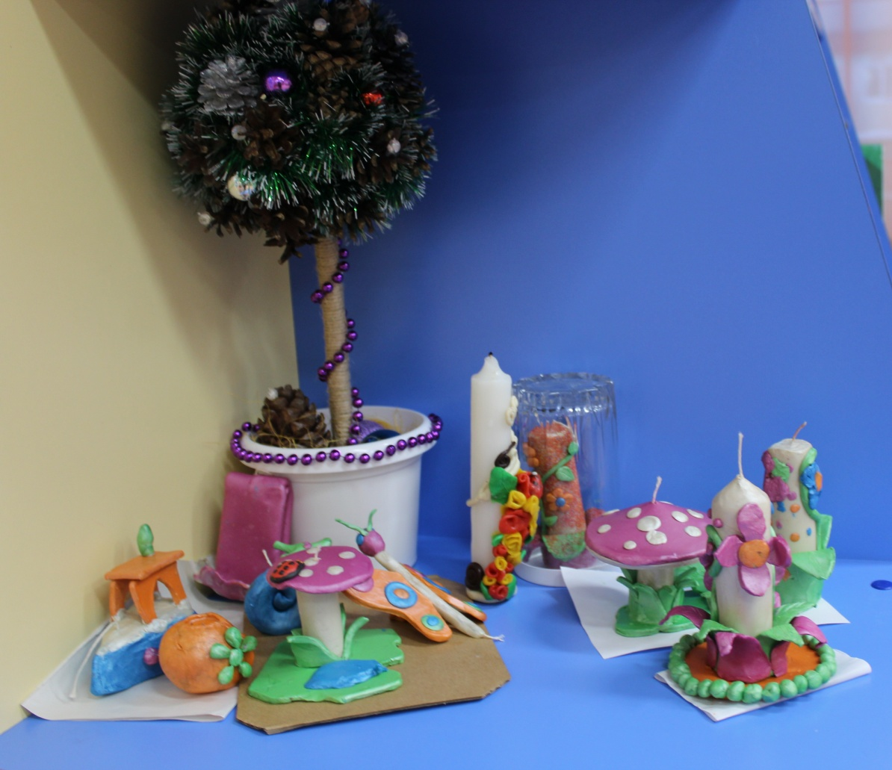
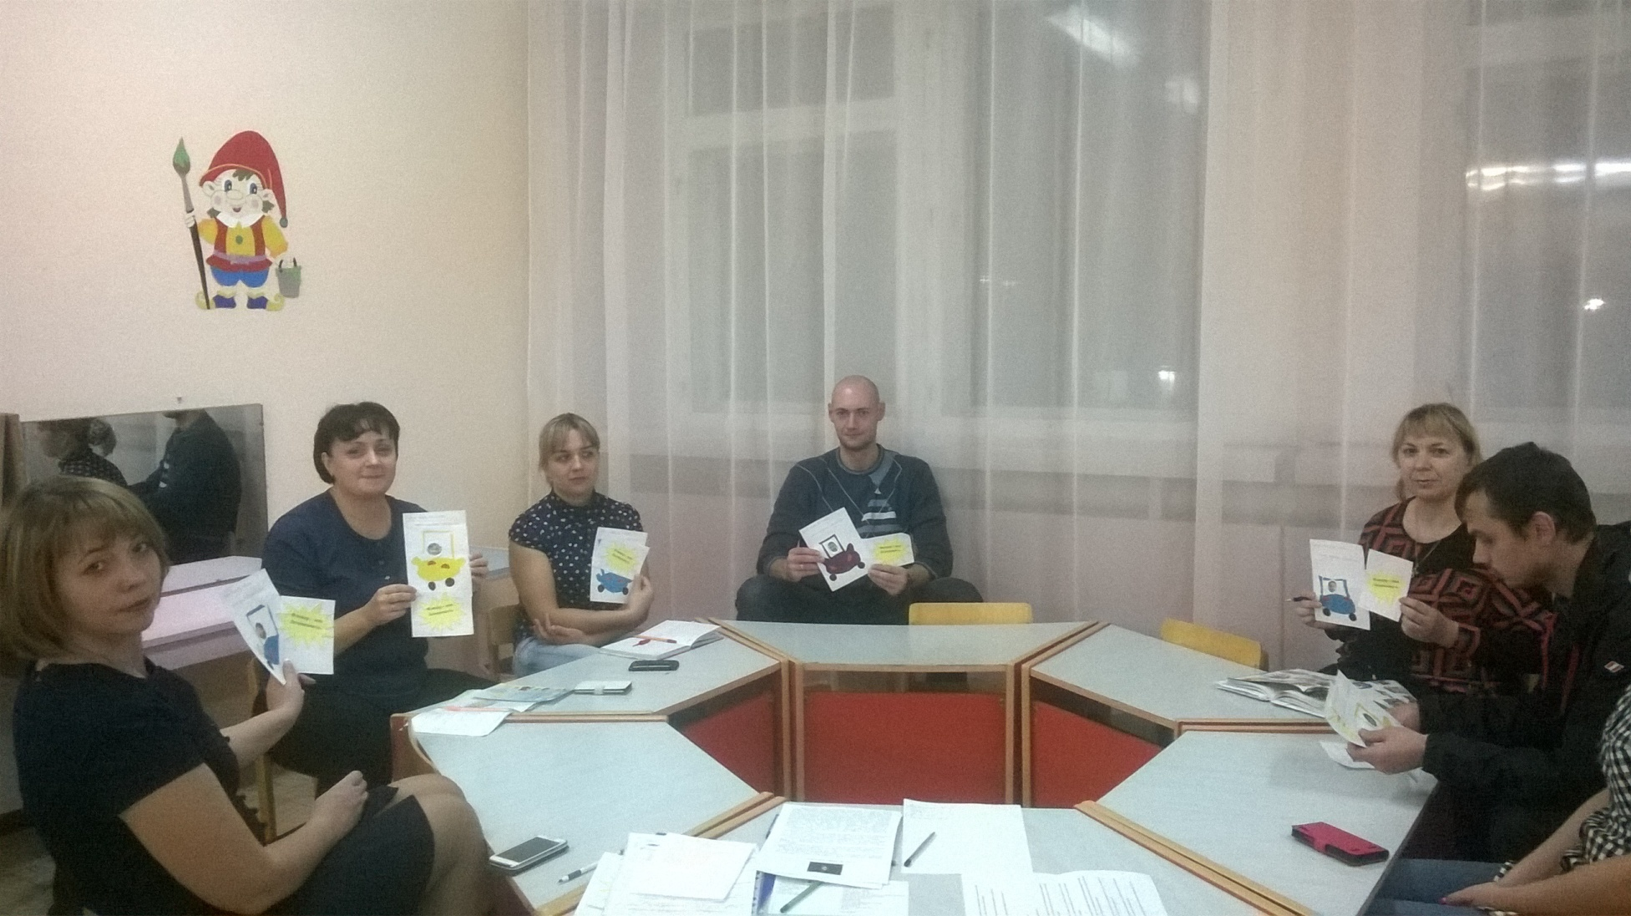

Использованная литература:
Федеральный закон от 29.12.2012 № 273-ФЗ
«Об образовании в Российской Федерации» (редакция от 29.12.2017г.)
(с изменениями и дополнениями, вступившими в силу)
Приказ Министерства образования и науки Российской Федерации (Минобрнауки России) от 17 октября 2013 г. N 1155 г. Москва «Об утверждении федерального государственного образовательного стандарта дошкольного образования

